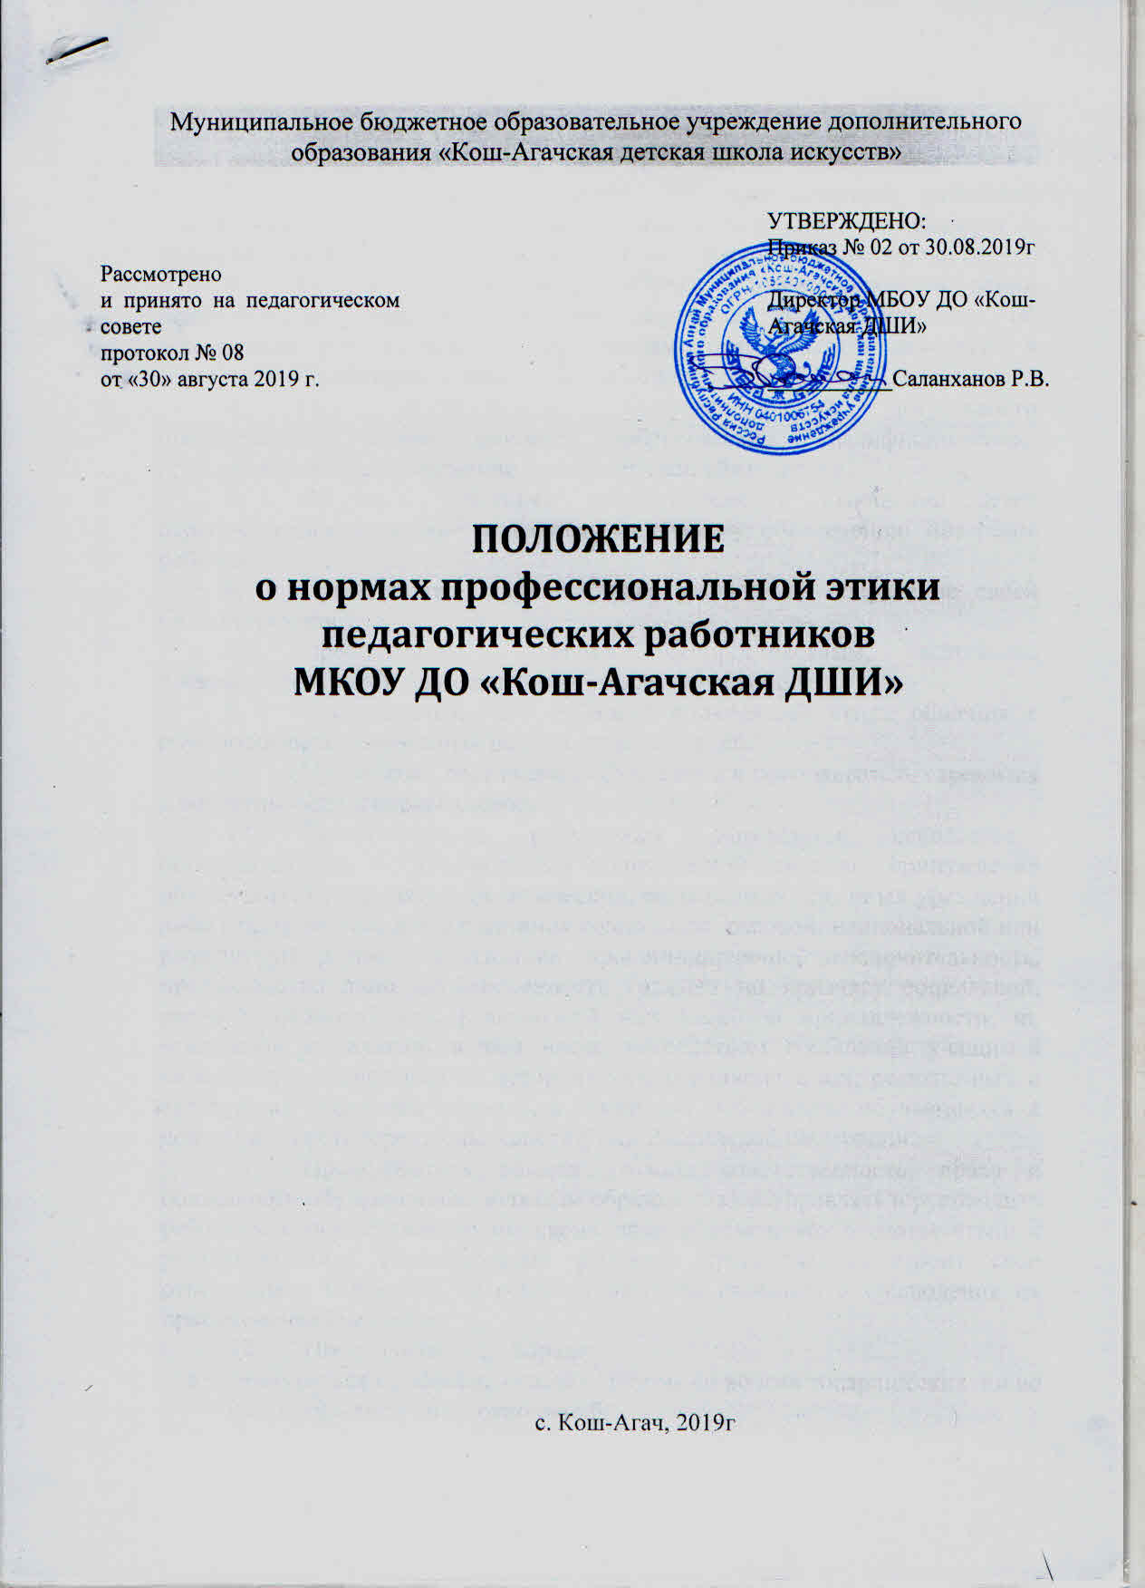

1. Настоящее Положение устанавливает нормы профессиональной этики педагогических работников МБОУ ДО «Кош-Агачская ДШИ».
2. В любых ситуациях поведение педагогического работника (далее также – преподавателя) должно соответствовать сложившемуся в обществе образу преподавателя как носителя культуры и нравственности.
3. В тех случаях, когда вопросы профессиональной этики педагогического работника не урегулированы законодательством об образовании или настоящим Положением, преподаватель действует в соответствии с общими принципами нравственности в обществе.
4. При осуществлении профессиональной деятельности преподаватель честно, разумно, добросовестно, квалифицированно, принципиально и своевременно исполняет свои обязанности.
5. Во всех действиях преподавателя в отношении детей первоочередное внимание уделяется наилучшему обеспечению интересов ребенка.
6. Преподаватель уважает право ребенка на сохранение своей индивидуальности.
7. Преподаватель является беспристрастным, одинаково доброжелательным и благосклонным ко всем обучающимся.
8. Преподаватель сам выбирает подходящий стиль общения с обучающимися, основанный на взаимном уважении.
9. При оценке достижений обучающихся преподаватель стремится к объективности и справедливости.
10. Педагогическим работникам запрещается использовать образовательную деятельность для политической агитации, принуждения обучающихся к принятию политических, религиозных или иных убеждений либо отказу от них, для разжигания социальной, расовой, национальной или религиозной розни, для агитации, пропагандирующей исключительность, превосходство либо неполноценность граждан по признаку социальной, расовой, национальной, религиозной или языковой принадлежности, их отношения к религии, в том числе посредством сообщения учащимся недостоверных сведений об исторических, о национальных, религиозных и культурных традициях народов, а также для побуждения обучающихся к действиям, противоречащим Конституции Российской Федерации.
11. Преподаватель должен уважать ответственность, права и обязанности обучающихся, должным образом обязан управлять и руководить ребенком в осуществление им своих прав и делать это в соответствии с развивающимися способностями ребенка. Преподаватель строит свои отношения с коллегами на основе взаимного уважения и соблюдения их профессиональных прав.
12. Преподаватель не вправе:
а) поступаться профессиональным долгом ни во имя товарищеских, ни во имя каких-либо иных отношений;
б) сообщать другим лицам доверенную лично ему обучающимся, родителями (законными представителями) обучающегося информацию, за исключением случаев, предусмотренных законодательством;
в) требовать от обучающихся, их родителей (законных представителей) каких-либо личных услуг или одолжений;
г) оказывать платные образовательные услуги обучающимся в учреждении, если это приводит к конфликту интересов педагогического работника.
13. Преподаватель должен воздерживаться от:
а) поведения, приводящего к необоснованным конфликтам во взаимоотношениях;
б) критики правильности действий и поведения своих коллег в присутствии учащихся, а также в социальных сетях;
в) обсуждения с обучающимися обоснованности расценок на платные услуги, оказываемые учреждением.
14. Если преподаватель не уверен в том, как действовать в сложной этической ситуации, он имеет право обратиться в педагогический совет учреждения или в комиссию по урегулированию споров между участниками образовательных отношений за разъяснением, в котором ему не может быть отказано.
15. Преподаватель, действовавший в соответствии с разъяснениями педагогического совета учреждения или комиссии по урегулированию споров между участниками образовательных отношений, не может быть привлечен к дисциплинарной ответственности.
16. Поступок преподавателя, который порочит его честь и достоинство и (или) негативно влияет на авторитет учреждения, может стать предметом рассмотрения педагогического совета или комиссии по урегулированию споров между участниками образовательных отношений.
17. При рассмотрении поведения преподавателя должно быть обеспечено его право на неприкосновенность частной жизни, личную и семейную тайну, защиту своей чести и доброго имени.
18. Обращения граждан по вопросам соблюдения педагогическими работниками норм профессиональной этики рассматриваются в соответствии с порядком, установленном Федеральным законом от 02.05.2006 № 59-ФЗ «О порядке рассмотрения обращений граждан Российской Федерации».
19. За нарушение норм профессиональной этики педагогические работники несут моральную ответственность, а также иную ответственность в соответствии с законодательством Российской Федерации.

